Design-Fallrohrschelle - TX - Anthrazit ø100 mit Gewindemutter M10

GRÖMO

Eigenschaften

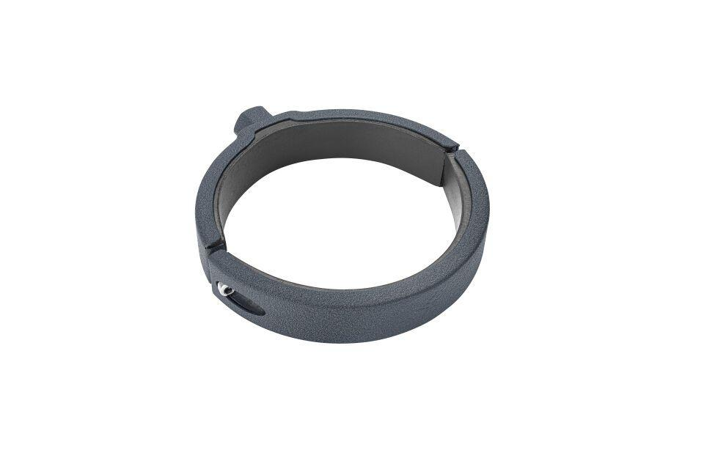

GTIN:

4043706899413

HAN:

89941

Farbton

anthrazit

Oberfläche

beschichtet

Werkstoff

Edelstahl

Höhe (mm)

22,00

Durchmesser (mm)

117,00

Nennweite DN

100

Farbtonbezeichnung Hersteller

Anthrazit